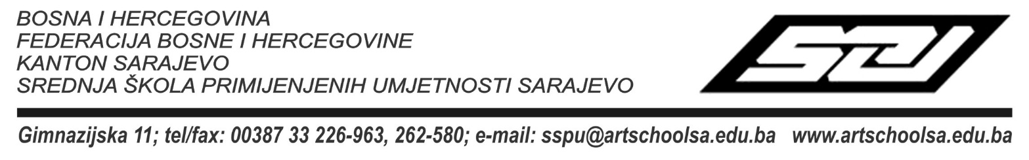
Broj:
Sarajevo,
Na osnovu Člana 17. Zakona o javnim nabavkama (“Službeni glasnik BiH”, broj 39/14 i 59/22), u skladu sa odredbama Pravilnika o javnim nabavkama roba, usluga i radova Srednje škole primijenjenih umjetnosti Sarajevo, Školski odbor je na sjednici održanoj 29. 01. 2024. godine, jednoglasno donio
O D L U K U
Član 1.
Usvaja se predloženi Plan javnih nabavki roba i usluga Srednje škole primijenjenih umjetnosti Sarajevo, djelovodni broj: 01-226/24 od 24. 01. 2024. godine, za period od 01. 01. 2024. godine do 31. 12. 2024. godine, kako slijedi u tabeli koja je sastavni dio ove Odluke.
Član 2.

Plan je sačinjen prema stvarnim potrebama i obuhvata nabavke iz svih izvora: Budžeta Kantona Sarajevo 10 i vlastitog prihoda-Izvor 20.
Član 3.

Nabavke iz članova 1. ovog Plana javnih nabavki provodiće se u skladu sa odredbama Zakona o javnim nabavkama (Službeni glasnik BiH, broj 39/14 i 59/22), a radi obavljanja redovnih aktivnosti propisanih Zakonom i predviđenom unutrašnjom organizacijom.

Član 4.

Trošenje sredstava je planirano prema raspoloživim sredstvima, a procjena vrijednosti je utvrđena srazmjerno sredstvima utrošenim u istom periodu predhodne godine ili procjenom vrijednosti na osnovu informacije dobavljača (ekonomski kod 613400 i 613700, te 821300 i 821600).
Član 5.

Plan javnih nabavki Srednje škole primijenjenih umjetnosti Sarajevo se može mijenjati samo u slučaju ukazanih hitnih i neodgodivih potreba.

Član 6.

Ovaj Plan nabavki stupa na snagu danom donošenja Odluke Školskog odbora o usvajanju Plana javnih nabavki za 2024. godinu.

Prilog: Tabela – Plan javnih nabavki roba i usluga za 2024. godinu

PREDSJEDNICA ŠKOLSKOG ODBORA

_______________________
/ Mirka Crnovršanin/

Dostavljeno:
- Školskom odboru
- Komisiji za javne nabavke
- Računovodstvu
- a/a

